BAB 2
TEORI ARSITEKTUR DAN STUDI PERILAKU-LINGKUNGAN

Architects today are too educated to be ether primitive or totally spontaneous, and architecture is too complex to be approached
with carefully maintained ignorance.
Robert Venturi, 1966
Arsitektur merupakan sintesis integral antara teori dan praktik. Teofi arsitektur tidak bisa dilepaskan clari dunia nyata, baik dunia yang merupakan lingkungan fisik maupun berupa lingkungan kehidupan intelektual manusia. Untuk mempelajari dan mengerti kondisi yang ada diperlukan teori. Sebaliknya, agar teori tersebut bisa mendapatkan nilai Objektivitasnya maka pengembangannya haruslah berpijak pada kenyataan faktual sebagai data empirik.
Karena lingkungan itu ticlak hanya berada di dalam kepala atau pikiran seseorang, tentu akan sangat berbahaya apabila kita mengabaikan dunia nyata. Memang lingkungan yang ada dalam pikiran seseorang (lingkungan subjektif) merupakan hal penting dan dapat mempengaruhi pefilaku seseorang. Lingkungan subjektiftersebut tidak bersemi dan tumbuh sepenuhnya hanya dalam benak seseorang, tetapi berkaitan dengan dunia di luar pikirannya. Lingkungan subjektif ini dapat ditransformasikan. Akan tetapi, yang dapat ditransformasikan sesungguhnya adalah lingkungan objektif sekaligus berkaitan erat dengan kondisi diluar pikiran seseorang.
Studi perlaku lingkungan menaruh perhatian pada proses transformasi ini pada mekanisme hubungan manusia dengan seluruh lingkungan yang terlibat dalam proses tersebut. Sejauh mana dimensi manusia telah menjadi bahan perdalam pernbentukan teori arsitektur, akan ditinjau dalam bab ini. Para ahii dari kalangan ilmu sosial polog, sosiolog, psikolog, ataupun kalangan profesi perancang: arsitek, perencana kota dan regional, perancang lanskap, sama merasakan bahwa studi perilaku-lingkungan dapat bantu perancang dengan teori, model, clan konsep untuk ngerti interaksi antara lingkungan dan manusia dan mengeru desain arsitektur dengan lebih baik. Model pengambilan putusan dan model perancangan sebagai metodologi des-ain adalah gambaran bagaimana pendekatan desain-lingkungan cybernetics dan teori positifdañ studi perilaku-lingkungan memberi kontribusi bagi proses desain arsitektur atau desain lingkungan.untuk itu,akan diulas terlibih dahulu latar belakang dan perkembangan ilmu perilaku lingkungan.

- Perkembangan Ilmu Perilaku-Lingkungan
Ilmu perilaku (behavioral sciences) adalah suatu istilah bagi pengelompokan yang mempunyai cakupan luas .termasuk didalamnya antropologi ,sisiologi, dan psikologi.kadang kala ilmu politik atau ekonomi jug digolong kan kedalam kelompok ilmu perilaku,semuanya adalah bidang ilmu yang bertujuan mengembangkan pemahan mengenai manusia ,sikap dan nilai-nilai.
Dalam pembahasan ini penekanannya pada studi mengenai hubungan manusia dengan lingkungan atau yang dikenal sebagai studi perilaku lingkungan ,serta bagaimana mengembangkan teori dan desai arsitektur
- Pengertian Perilaku
Setelah psikologi berkembang luas dan dituntut mempunvai ciri-ciri suatu disiplin ilmu pengetahuan maka jiwa dipandang terlalu abstrak. Sementara iłu, ilmu pengetahuan menghendaki objeknya bisa diamati, dicatat, dan diukur.
Hal ini membawa JR. Watson (1878—1958) memandang psikologi sebagai ilmu yang mempelajari tentang perilaku karena perilaku dianggap lebih mudah diamati, dicatat, dan diukur. Arti penlaku mencakup perilaku yang kasatmata seperti makan, menangis, memasak, melihat, bekerja, dan perilaku yang tidak kasatmata, seperti fantasi, motivasi, dan proses yang terjadi pada waktu seseorang diam atau secara fisik tidak bergerak.
Sebagai objek studi empiris, perilaku mempunyai ciri-ciri sebagai berikut:
- Perilaku iłu sendiri kasatmata, tetapi penyebab terjadinya perilaku secara langsung mungkin tidak dapat diamati.
- Perilaku mengenal berbagai tingkatan, yaitu perilaku sederhana dan stereotip, seperti perilaku binatang bersel satu; perilaku kompleks seperti perilaku sosial manusia; perilaku sederhana, seperti refleks, tetapi ada juga yang melibatkan proses mental biologis yang lebih tinggi.
- Perilaku bervariasi dengan klasifikasi: kognitif, afektif, dan psikomotorik, yang menunjuk pada sifat rasional, emosional, dan gerakan fisik dałam berperilaku.
- Perilaku bisa disadari dan bisa juga tidak disadari.

- Latar Belakang Ilmu Perilaku lingkungan

Dalam sejarahnya, ilmu ini kembali kebidang psikologi,tetapi bukan bahian inti dalam pendalam psikologi. Secara histori merupakan bagain dari program social untuk kesejatran masyarakat dan fokusnya adalah hubungan saling menunjang atara manusia sebagai individu atau pun kelompok dan lingkugn fisiknya,atau meningkatkan kehidupan melalui kebijkaan perencanaan dan perancangan (Moore 1976)
Dua orang tokoh mengawali studi ini adalah Lewin (1890-1947) dan Egon Brunswik (1903-1955). Brunswik yang dilahirkan di Budapest dam dibesarkan di Vienna, percaya bahwa lingkungan fisik mempengaruhi manusia tanpa manusia sendiri menyadarinya seperti pengaruh lampu TL terhadap kepuasan kerja seorang pekerja atau produktivitas meskipun ia sendiri tidak menyadarinya. Apabila lingkungan sungguh mempengaruhi manusia secara psikologis, diyakininya hal ini dapat dipelajari secara sistematis. Brunswick inilah orang pertama yang menggunakan istilah psikologi-lingkungan.
Kurt Lewin, seorang penganut psikologi gestalt yang dilahirkan di prussia Dan menjalani pendidikan di Jerman, merupakan salah seorang tokoh yang pertama kali memberi pertimbangan terhadap pengaruh lingkungan fisik pada perilaku manusia. Ia menekankan adanya pandangan individu mengenai lingkungan Ia membimbing banyaknya penelitian dan studi studi mengenai perubahan sosial. Ia membuat rumusan bahwa tingkah laku (B =behavior) merupakan fungsi dari keadaan pribadi seseorang (P = person) dan lingkungan tempat orang itu berada (E =environment) atau B=f(P,E).
sementara itu, kaum nativis beranggapan bahwa faktor manusialah (faktor P) yang berperan dalam menentukan tingkah laku manusia sehingga apabila P bersifat x (Px) maka tingkah laku orang itu menjadi x pula (Bx). Demikian pula Py akan menimbulkan By. Seperti seseorang pemarah akan marah dalam situasi menghadapi kesulitan. Sementara itu, seseorang yang penyabar akan bertambah sabar dalam menghadapi situasi serupa.
di pihak lain kaum empiris berpendapat bahwa faktor lingkunganlah (faktor E) yang menentukan sehingga Ex akan menimbulkan Bx dan Ey akan menghasilkan By. misalnya jika seseorang dimarahi maka ia akan merasa tidak senang, sedangkan apabila ia dipuji ia akan merasa senang.
setelah era Lewin, kedua faktor itu dianggap sama penting tetapi fokusnya tetap pada pengaruh E dan P masing-masing terhadap B. perkembangan selanjutnya muncul teori psikologi kognitif yaitu hubungan E dan P dalam proses kognisi manusia lebih mendapat perhatian (skema 2.2 )

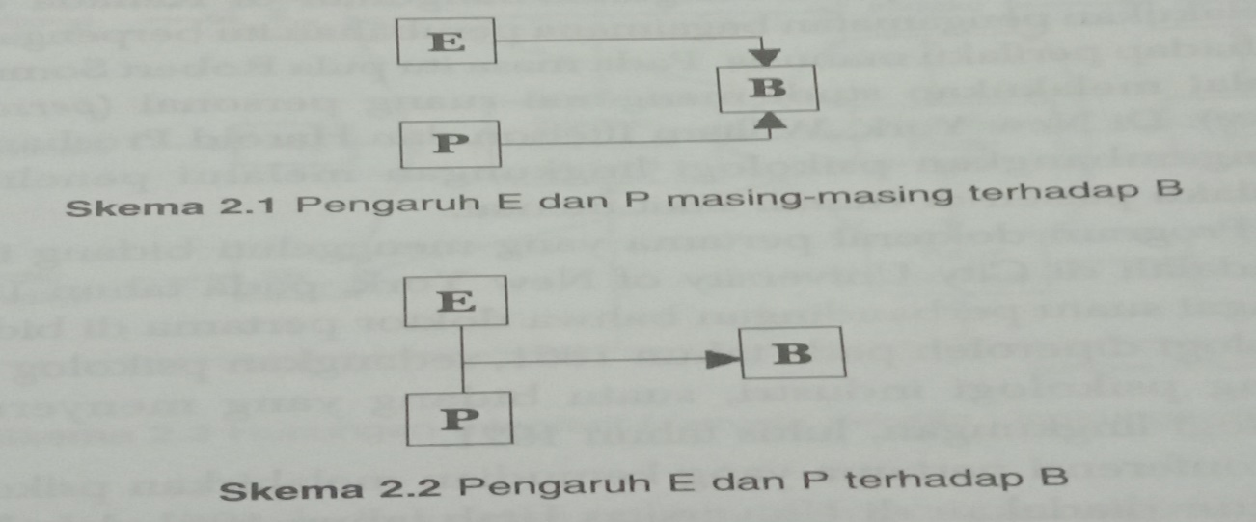
Murid-murid mereka seperti Roger Parker dan Herbert Wright mengembangkan bidang studi ini. Kemudian, dikenal dengan teori psikologi ekologis dan melahirkan konsep dengan mengenai latar perilaku sebagai suatu unit sosiofisik dalam skala kecil yang mencakup aturan-aturan sosial dan aspek ruang fisik dalam kehidupan sehari-hari dan membentuk pola perilaku tertentu. Konsep ini menekankan adanya Pola perilaku di berbagai tempat, seperti yang bisa kita temui di sebuah restoran atau di sebuah pertandingan bola. Meskipun ada variasi dalam tingkah laku individu, pola perilaku yang terjadi tetap sama
Kemudian Konsep ini dikembangkan oleh Wicker (1987) yang mengatakan bahwa tatar perilaku ini bukanlah suatu entitas yang statis, melainkan dilahirkan, tumbuh, beradaptasi, berjuang, dan kemudian mati.
Pada akhir tahun 1950-an Robert Sommer dan Humphrey Osmond, mulai melakukan perubahan-perubahan elemen fisik secara sistematis pada bangunan-bangunan di Kanada dan melakukan pengamatan Bagaimana perubahan itu berpengaruh terhadap perilaku manusia. Pada masa itu pula Robert Sommer mulai melakukan studi mengenai ruang personal (personal space). Di New York, William Ittelson dan Harold Proshansky mengembangkan psikologi lingkungan melalui penelitian perilaku pasien di rumah sakit mental
Program Doctoral pertama yang menggeluti bidang ilmu ini adalah di City University of New York, pada tahun 1975, sebagai suatu perbandingan bahwa Doctor pertama di bidang psikologi diperoleh pada tahun 1861, sedangkan psikologi dari bidang psikologi industri, Suatu bidang yang menyerupai psikologi lingkungan, lulus tahun 1861 Sedangkan psikolog dari bidang psikologi industri, suatu bidang yang menyerupai psikologi lingkungan lulus tahun 1921.
konferensi pertama yang kemudian melahirkan psikologi arsitektur diadakan di Universitas Utah tahun1961 dan1 1966. Kemudian, mulai muncul jurnal ilmiah yang membahas mengenai perilaku dan lingkungan ( seperti journal of environ mental psychology) dan tahun 1987 terbit Handbook of environmental psychology) dan bidang ilmu ini semakin mendapat pengakuan dengan dibentuknya organisasi perilaku lingkungan yang rutin melakukan pertemuan tahunan sejak tahun 1969.
dalam perjalanan perkembangan ilmu perilaku lingkungan ini banyak dilakukan penelitian dan dan pengembangan teori. akan tetapi, tidak ada satupun teori yang dianggap dapat menjawab semua permasalahan dalam psikologi lingkungan. berbagai berbagai model ditawarkan untuk menggambarkan kompleksitas hubungan manusia dengan lingkungannya, salah satu model tersebut sebagai berikut

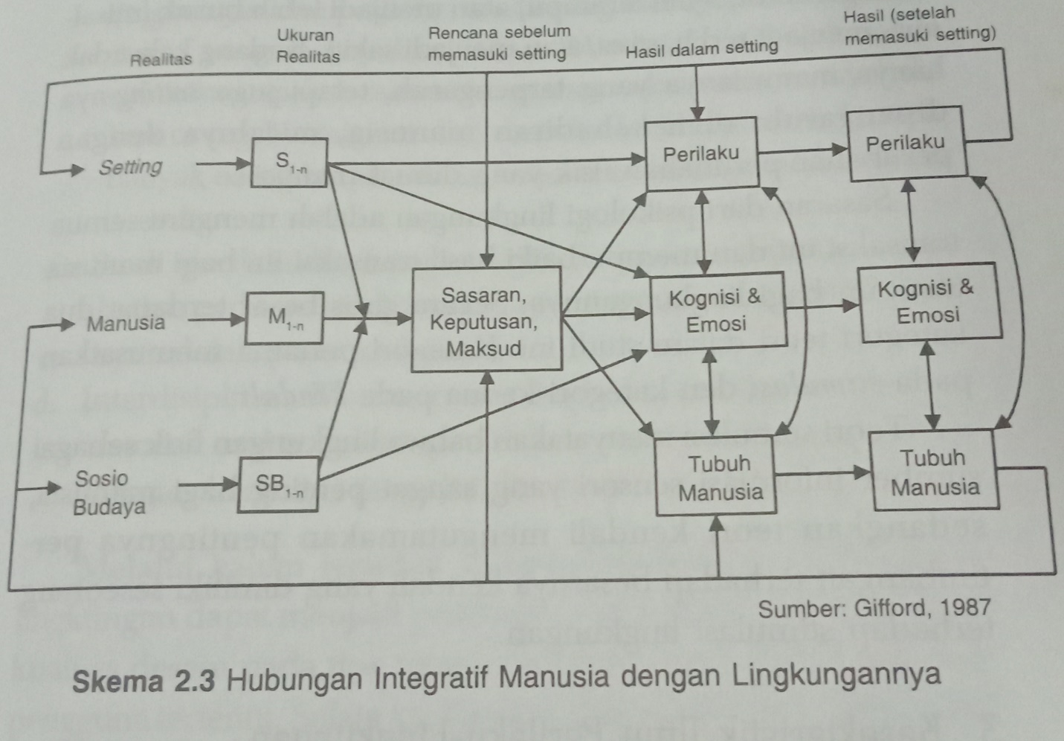
dalam konteks kekuatan politik, ekonomi, dan sejarah,Seseorang memasuki sebuah setting ( dalam model diatas tidak tergambarkan adanya kekuatan politik, ekonomi, dan sejarah). kunjungan ini dapat berupa kunjungan singkat seperti Jalan melintasi Sebuah taman ataupun kunjungan yang berlangsung lama, seperti tinggal dalam sebuah kawasan pemukiman. karakteristik individu(M), kualitas setting (S) dan norma sosial budaya (SB) secara bersama-sama mempengaruhi rencana seseorang ketika memasuki setting dan juga apa yang akan terjadi di dalamnya.
dalam setting, seseorang berperilaku( misalnya menghayati, berinteraksi) berpikir ( misalnya mengenali, mengumpulkan informasi, menghitung), dan merasa ( misalnya menghayati informasi, si menghitung) .Dalam keadaan sehat atau secara fisik sakit. hasil dari transaksi dalam setting dapat langsung ataupun tidak langsung terlihat. seseorang dapat menjadi lebih baik Misalnya lebih gembira, lebih terampil atau menjadi lebih buruk misalnya menjadi sedih, stres atau menjadi sakit. kadangkala tidak hanya manusia yang terpengaruh, tetapi juga settingnya dipengaruhi oleh kehadiran manusia, misalnya dengan perubahan-perubahan fisik yang di yang dibuat manusia.
sasaran dari psikologi lingkungan adalah mengerti semua transaksi ini dan memperbaiki hasil transaksi ini bagi manusia ataupun lingkungannya. secara garis besar terdapat 2 kategori teori dalam studi ini. kategori pertama memusatkan pada stimulasi dan kategori kedua pada kendali.
teori stimulasi menyatakan bahwa lingkungan fisik sebagai sumber informasi sensori yang sangat penting bagi manusia, sedangkan teori kendali mengutamakan pentingnya pertimbangan terhadap besarnya kendali yang dimiliki seseorang terhadap stimulasi lingkungan.

- Karakteristik Ilmu Perilaku-Lingkungn
Dari penjelasan tersebut dapat disimpulkan bahwa ilmu perilaku lingkungan memiliki ciri sebagai berikut
- dalam penelitian perilaku lingkungan, hubungan perilaku dan lingkungan adalah suatu unit yang dipelajari dalam keadaan saling terkait, tidak berdiri sendiri. dengan demikian, yang dipelajari Bukankah Bagaimana indra pendengaran menangkap gelombang suara dari luar misalnya, ataupun Bagaimana mengukur konsentrasi seseorang, melainkan mempelajari bagaimana hubungan antara kebisingan dan konsentrasi seseorang, atau hubungan antara tatanan ini dinamakan pendekatan holistik atau pendekatan eklektik
- hubungan antara lingkungan dan manusia serta perilakunya adalah hubungan timbal balik, saling terkait, dan saling mempengaruhi. kadang-kadang kita tidak tahu antara faktor lingkungan dan perilaku, mana yang merupakan sebab dan mana yang merupakan akibat. misalnya, dalam masalah urbanisasi, Apakah sarana dan prasarana kota yang menyebabkan orang berimigrasi dari desa ke kota? atau karena banyak orang berpindah ke kota Makassar Ana dan prasarana tersedia
- studi perilaku lingkungan tidak hanya memusatkan perhatian pada masalah teoritas atau terapan, tetapi titik beratnya adalah pada keduanya
- interdisipliner, karena ruang lingkungannya yang bermacam-macam maka dalam penelitiannya harus bekerjasama dengan berbagai ilmu/ disiplin ilmu.

melalui kajian tersebut diharapkan Hasil studi perilaku lingkungan dapat menjadi panduan desain untuk meningkatkan kualitas desain pada tipe tatanan tertentu dan untuk kelompok pengguna tertentu. Selain itu, itu kualitas desain arsitektur tentu tidak terlepas dari proses desain dan teori arsitektur yang mendasarinya

- Tinjauwan Teori Arsitektur

Bahasan mengenai arsitektur seringkali dimulai dengan anggapan bahwa ada kesepakatan atau kesamaan pengertian diantara semua pihak mengenai arti arsitektur. Mencari definisi yang hal ini juga menunjukkan adanya perbedaan antara dunia pikir yang ideal dan dunia nyata, antara carathe tra rans racendent ideal dan the transient ,corrptible physial state perancangan arsitektur selalu meliputi kedua hal ini. pemenuhan kebutuhan disuatu Sisi juga harus diimbangi dengan keberhasilan pemenuhan kebutuhan di sisi yang lain.

2. Hubungan Manusia Dengan Lingkungan
Arah dari teori arsitektur dewasa ini dapat dikatakan merupakan kelanjutan dari gerakan modern yang dimulai dari revolusi industri dan revolusi politik serta seni. gerakan ini mempengaruhi pola pola yang dipakai arsitek dalam menganalisis dan merancang bangunan, lingkungan, ataupun infrastruktur kota. berbagai jenis teknologi membangun atau penemuan jenis material bangunan berkembang. akan tetapi, yang terpenting dicatat di sini adalah meningkatnya kepedulian arsitek akan hal-hal sosial yang berkaitan dengan desain bangunan dan lingkungan umum.
beberapa masalah muncul bersamaan dengan ideologi gerakan arsitektur modern. ini disebabkan rancangan dibuat sebagai manifestasi dan prinsip-prinsip desain, tetapi tidak berperan dalam memenuhi tuntutan gaya hidup. misalnya, pada kasus proyek pruitt logoe,st louis, yang terkenal. ketika dibangun,43 gedung Apartemen ini disambut Sebagai karya Cemerlang Pada Cakrawala kota, Harapan Baru Bagi kaum miskin di kota ini”. namun, 15 tahun kemudian bangunan ini di Dynamite dengan sengaja oleh sponsornya sehingga rata dengan tanah sebagai pengakuan atas kegagalannya yang membawa malapetaka. menjadi model perumahan yang nyaman dengan uang sewa murah, proyek ini justru menjadi sarang penjahat dan perusuh. apartemen yang direncanakan sebagai tempat berlindung yang nyaman dan aman bagi kaum miskin kemudian menjadi pangkalan yang penuh teror di atas tanah Tak Bertuan. halaman rumput yang direncanakan sebagai tempat bermain yang menyenangkan bagi anak-anak ternyata berserakan sampah, kaleng dan kotoran manusia. akhirnya p nya nya pruitt igoe Harus dibongkar karena perencanaannya tidak sesuai dengan kebutuhan masyarakat penggunnya
dengan arsitekturnya telah membuat Apartemen ini menjadi seperti penjara. liftnya hanya berhenti pada setiap lantai sehingga terciptalah perangkap pada lantai-lantai diantaranya akibat perampok dan pemerkosa dapat memanfaatkan ujung tangga dan ruang tangga yang gelap untuk melakukan perbuatan kriminalnya. bangunan ini menjadi tempat yang tidak aman.
demikian gaya hidup masyarakat pemakainya.chandigarh, dirancang oleh arsitek Le Corbuzier sesuai dengan gagasan gagasan baru dalam perencanaan Kota Barat modern, yang memperhatikan kebutuhan manusia akan cahaya, ruang dan udara segar. namun, yang tidak dipertimbangkan dalam perencanaan tersebut adalah pola hidup di kota-kota India lama. masyarakatnya lebih suka berjubel daripada berada di ruang Lenggang dan lebih menyukai penataan fasilitas ala India daripada ala Eropa.

setelah hasil desain ini dihuni, terbentuklah sebuah kota yang menurut kebutuhan penghuninya dan bukan menurut prediksi arsiteknya. taman-taman kosong, sekolah jarang dikunjungi, pusat pertokoan yang rapi telah diubah oleh pola belanja penduduk sehingga tidak lagi menjadi seperti yang direncanakan.
pula yang terjadi pada rancangan unit lingkungan di diChandigarh, India, yang terasa tak bermakna kecuali sebagai penanda lokasi. dikarenakan taman kota sepi dan tidak menunjang

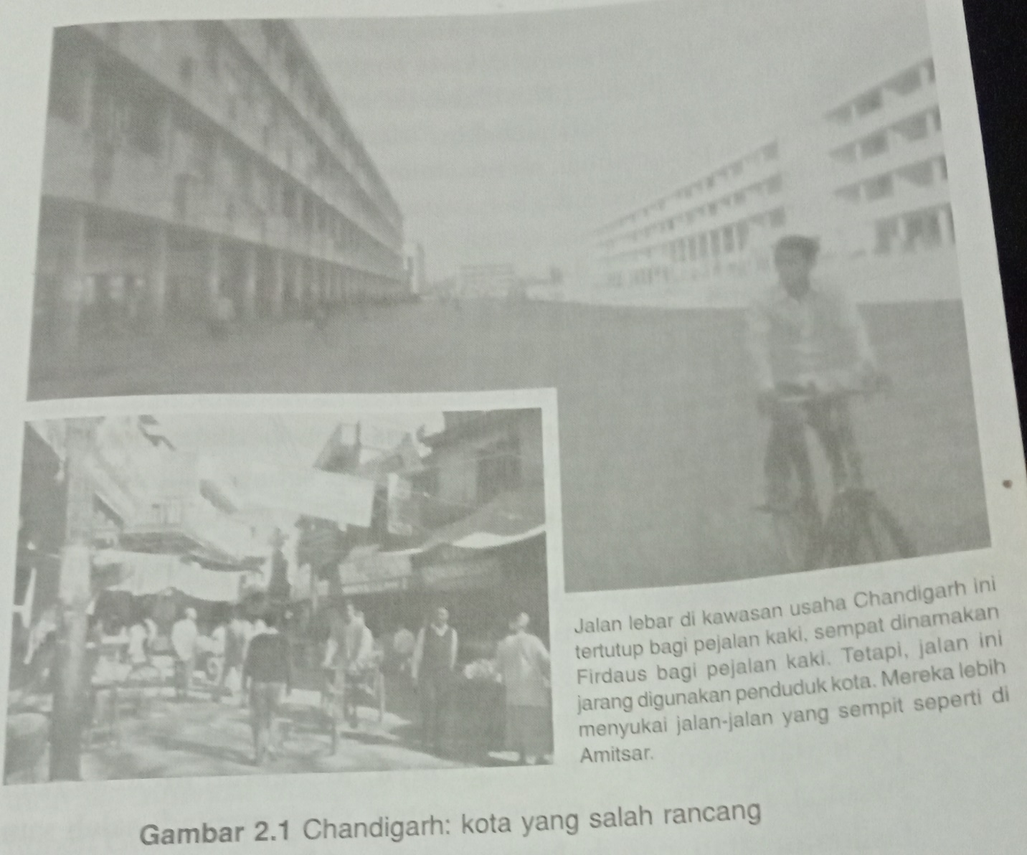

Alexander mengatakan bahwa karya arsitektur modern adalah karya tidak nyata, sebab dipertanyakan nya apakah memang orang ingin dan menikmati tinggal disebuah rumah kaca dan baja,atau semua itu lebih sebagai usaha untuk membuktikan bahwa iya mengerti arsitek modern?
Dengan munculnya arsitektur post modern, meningkat lah kepedulian akan nuansa simbolis dari lingkungan binaan. tetapi, hanya ada sedikit kepedulian terhadap hal-hal kemanusiaan atau bagaimana orang mengalami makna makna simbolis dari lingkungan dan sekitarnya, atau Apa pentingnya Makna tersebut bagi masyarakat pengguna. berbagai kritik yang muncul dalam beberapa dekade terakhir ini mengenai lemahnya dasar teori arsitektur, dari para praktisi arsitektur, lemahnya pengetahuan mereka mengenai hubungan lingkungan dengan perilaku manusia berpengaruh pada karya desain mereka (summer 1974,Amos,1989)
Kurangnya model manusia sebagai dasar bagi ideologi arsitektur mengakibatkan munculnya kesalahpahaman mengenai hubungan antara manusia dan lingkungannya. dalam desain dikenal hubungan Berdasarkan model hubungan stimulus respon(S-R) antara lingkungan dan perilaku manusia. dalam model ini lingkungan dianggap sebagai stimulus dan perilaku manusia sebagai respon. akibatnya, timbul anggapan seakan-akan arsitektur dapat secara langsung menentukan perilaku manusia melalui bentuk desain.
Anggapan ini merupakan kesimpulan yang keliru karena dalam hal organisasi sosial tidak diperhitungkan sama sekali. Jika pun diperhitungkan, dianggap sebagai suatu yang pasti dan menetap. sesungguhnya, arsitektur menciptakan suasana, membentuk ruang kegiatan, yang menjadi salah satu vacillator atau penghalang perilaku perilaku. akan tetapi, arsitektur sendiri tidaklah menentukan terbentuknya perilaku.
kini telah banyak disadari bahwa variabel sosial lebih berperan daripada faktor arsitektur dalam pembentukan pola sosial. jelaslah bahwa kemungkinan perilaku manusia spasial kognitif ataupun emosional merupakan suatu fungsi yang kompleks dari kebiasaan dan maksud seseorang. seperti juga hanyalah faktor lain yang dianggap pemicu perilaku seseorang, . bila kita melihat ingin memprediksikan hasil rancangan dengan lebih baik, harus memakai model yang lebih baik daripada model hubungan S-R an tersebut. untuk menjadikan kota atau lingkungan lebih manusiawi, diperlukan kesadaran bahwa keberhasilan suatu lingkungan memenuhi kebutuhan manusia terletak pada Bagaimana lingkungan tersebut mampu mendukung terjadinya lingkungan sosial yang positif. ada hubungan langsung antara kebutuhan fisik dan kebutuhan sosial.
Dalam proses arsitektur yang kreatif, empat dimensi studi perilaku lingkungan yaitu manusia, perilaku, lingkungan, dan waktu merupakan hal yang mendasar. dengan mempelajari bentuk perilaku dan pemaknaan ruang dalam kerangka waktu tertentu, memungkinkan arsiteK untuk mengerti bagaimana hal tersebut bisa ditransmisikan dengan bagaimana seseorang memiliki atau menginternalisasikan
- Pendekatan Desain

Fokus dari teori arsitektur secara tradisional adalah pada hubungan antara arsitektur dan artefak yang dirancangnya, antara orang perancang dan rancangannya. artinya, lebih berdasarkan Ideologi dan Testament individual dan si arsitek itu sendiri daripada berdasarkan hubungan antara manusia baik secara individu individu maupun secara umum dan lingkungannya. nya Robert gudman (1972)Mengatakan, teori arsitektur biasanya berarti

“ seperangkat prinsip yang memadukan arsitek dalam mengambil keputusan mengenai masalah yang kompleks yang muncul dalam usaha menerjemahkan tuntutan desain menjadi bangunan”

dengan demikian, dapat dikatakan bahwa teori arsitektur lebih mengutamakan suatu sistem logika yang menggambarkan keterkaitan antara komponen-komponen lingkungan daripada mengenai pengalaman manusia. jika pengalaman dilibatkan yang lebih berperan adalah pengalaman pribadi si perancang.
fokus tidak ditunjukkan pada pengertian Bagaimana lingkungan tersebut diterima, apa Konkrit bagi setiap orang, ataupun peluang-peluang apa yang mungkin diterima oleh setiap manusia yang berbeda-beda. pengetahuan mengenai perilaku, manusia Tatan, dan aspirasi belum menjadi bagian penting dalam pembentukan teori arsitektur.
dari ulasan mengenai fokus teori arsitektur tersebut, perubahan atau perkembangan teori arsitektur dan pengambilan keputusan desain harus mempertimbangkan manusia sebagai suatu entitas spiritual, bukan hanya sebagai entitas fisik, agar hasil desain dapat mencapai sasaran yang dituju. seperti halnya untuk mengerti sebuah karya seni, orang harus menyadari hubungan antara bentuk dan makna nya karena ekspresi terkandung dalam bentuk.

- Cybernetics

Sistem pendekatan desain lingkungan cybernetic menekankan perlunya pertimbangan kualitas lingkungan yang yang dihayati oleh pengguna dan pengaruhnya bagi pengguna lingkungan tersebut. pendekatan ini secara holistik mengaitkan berbagai fenomena yang mempengaruhi hubungan antara manusia dan lingkungannya, termasuk lingkungan fisik dan sosial. seperti halnya makhluk hidup lain, manusia mencari keseimbangan dalam lingkungan yang dinamis dan selalu berubah-ubah itu.
desain lingkungan sibernetik ini dapat menjadi Wahana untuk mengubah dampak negatif dari perencanaan lingkungan yang berwawasan sempit, meja tempat yang nyaman.
foerster (1985) menjelaskan bahwa dalam pendekatan sibernetik yang merupakan pendekatan multidisiplin dibuat guna dengan apa yang menjadi kriteria kinerja yang diinginkan atau yang menjadi sasaran klien ataupun yang disusun secara eksplisit oleh arsitek. proses umpan balik sibernetik ini bertujuan memberi koreksi sebagai hasil evaluasi bagi perencana., untuk di pengelompokan-pengelompokan.
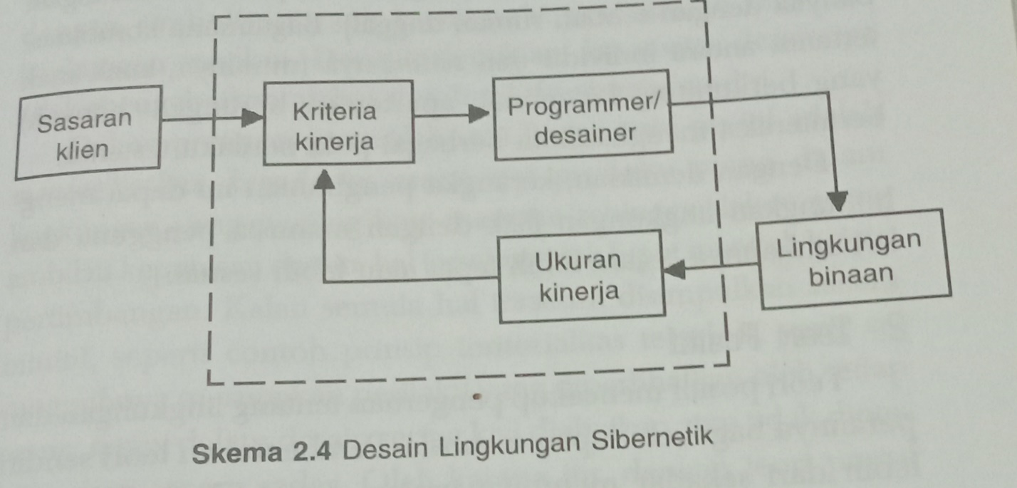
- Keinginan klien, dikelompokkan kedalam tiga tingkat kinerja berjalan dengan kebutuhan pengguna, yaitu tingkat kesehatan atau keselamatan dan keamanan, tingkat efisien dan fungsi, dan tingkat kenyamanan dan kepuasan psikologis
- elemen-elemen yang termasuk dalam kerangka penghunian, yaitu bangunan atau setting. pengertian setting dapat disamakan dengan Tatar perilaku( behavior setting) dari Barker(193)
- penghuni, dibedakan berdasarkan siklus kehidupan, misalnya anak-anak, remaja, orang tua, atau penyandang fisik dan catat mental. masing-masing kelompok mempunyai kebutuhan sendiri.
- kebutuhan lain, seperti kebutuhan budaya dan adat
tujuan perbedaan ini untuk mengetahui sering mungkin kebutuhan lingkungan yang harus dipenuhi, yaitu dengan mengetahui bagaimana pribadi yang berbeda beraksi berbeda pula terhadap lingkungan yang beragam( misalnya perbedaan perilaku penghuni dan pengunjung sebuah apartemen bertingkat banyak dengan sebuah rumah tinggal). Bagaimana kombinasi tertentu antara individu dan settingnya misalnya, anak-anak yang berkunjung ke sebuah apartemen bertingkat banyak berinteraksi menghasilkan berbagai pola perilaku tertentu.
Dengan demikian, kerangka penghunian ini dapat menghubungkan lingkungan fisik dengan manusia pengguna dan kebutuhan yang secara lebih tepat atau lebih sesuai

- Teori Positif

Teori positif mencakup pengertian tentang lingkungan dan perannya bagi kehidupan manusia. pembentukan teori Sendiri Lebih Dari Sekedar membuat uraian, termasuk di dalamnya adalah penjelasan. seperti dikatakan Amos.
Teori positif merupakan suatu proses kreatif yang mencakup pembentukan struktur konseptual, baik untuk menata maupun untuk menjelaskan Hasil suatu pengamatan. tujuannya adalah agar struk struktur ini dapat digunakan untuk menjelaskan apa yang terjadi dan membuat prediksi mengenai apa yang mungkin akan terjadi.
nilai dari teori positif ini bergantung pada kekuatan penjelasan dan prediksinya. teori-teori yang berhasil adalah teori yang sederhana, tetapi mampu menggeneralisasikan fenomena dunia dan Dalam penggunaannya dapat membantu kita melakukan prediksi dengan akurat. hal ini memungkinkan seseorang mendapatkan jumlah pernyataan deskriptif dari sebuah pernyataan yang sederhana.
masalah Apabila seseorang mengerti perihal simbolisasi yang dibuat manusia pada teori-teori lingkungan, ia akan dapat membuat berbagai pola bangunan atau desain lingkungan dengan simbolisasi yang memenuhi persyaratan teritorial lingkungan tersebut. dengan demikian kreativitasnya desain tidak mengabaikan akibat dari hasil desainnya sendiri.
dalam perancangan, salah satu fungsi teori positif adalah meningkatkan kesadaran mengenai perilaku mana dalam lingkungan yang penting bagi manusia Sehingga dalam pengambilan keputusan, desain hal tersebut tidak luput dalam pengambilan keputusan desain, hal-hal tersebut tidak luput menjadi bahan pertimbangan, kalau semula hal tersebut disampaikan secara intuitif, seperti contoh prinsip teritorialitas, tersebut yang sesungguhnya merupakan perilaku yang diperlihatkan oleh setiap orang yang, tetapi dalam desain seringkali diabaikan atau tidak diperhitungkan secara sadar. oleh karena itu itu , dengan teori positif berbagai isu ini dapat didiskusikan dengan jelas dan gamblang sehingga dapat menjembatani Celah yang ada antara rancangan yang inti dan ketidaksadaran akan perilaku yang penting bagi manusia karena berbagai aspek dalam desain dapat dijelaskan secara eksplisit.
contoh yang jelas adalah prinsip desain mengenai defensible Open space berdasarkan kontrol teori-teori dan oscar newm an.,Dengan adanya uraian yang eksplisit dari prinsip-prinsip desain ini, arsitek dan perancang lain dapat menggunakannya pula dalam perancangan lingkungan yang yang manapun
berbeda dengan teori normatif yang berangkat dari konsensus tentang segala sesuatu yang disepakati untuk waktu tertentu atau tentang patokan Apa yang disebut baik atau apa yang seharusnya dilakukan, sebuah teori positif akan mempengaruhi hitungan adanya pengalaman dari beragamnya karakter .
Manusia yang mengakibatkan beragam pula bentuk tuntutan akan lingkungan fisik.
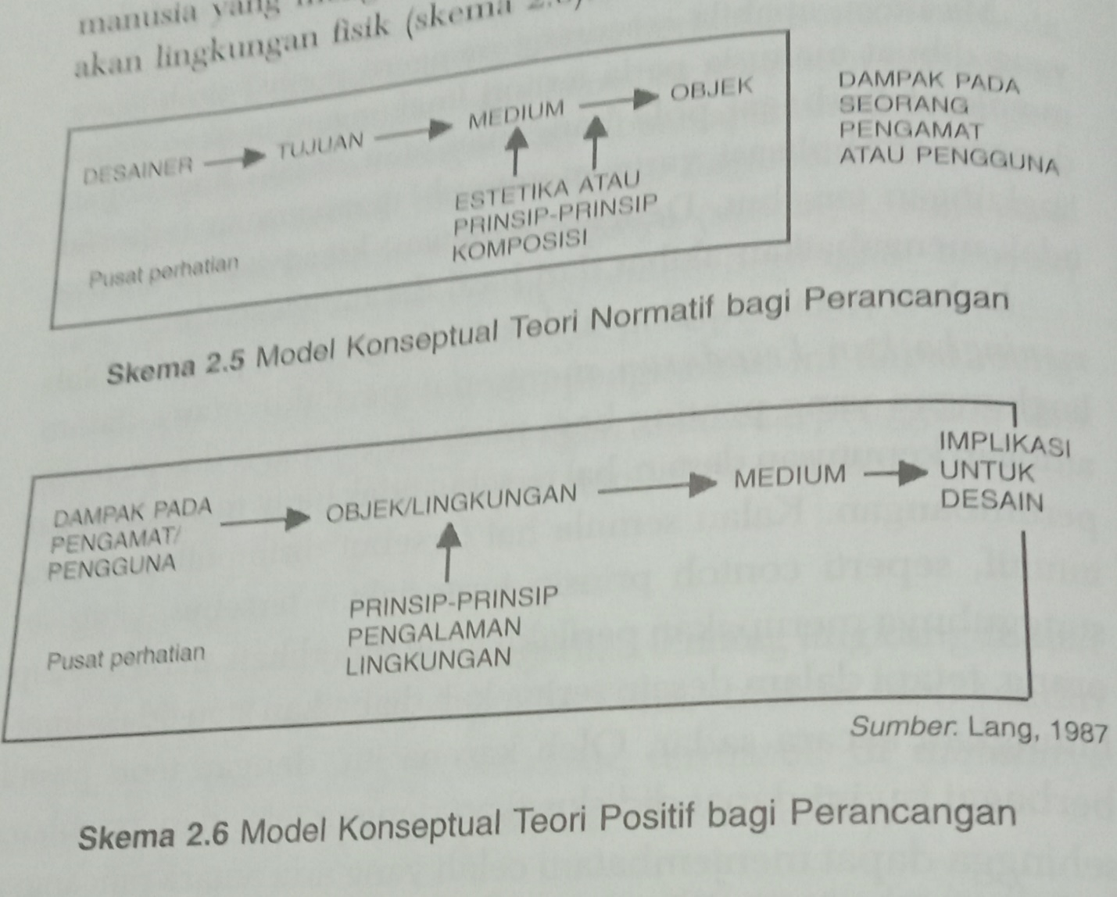
seperti telah dikemukakan, dalam model ini terlihat keempat dimensi studi perilaku lingkungan, yaitu manusia, perilaku lingkungan, dan waktu merupakan hal yang mendasar dalam proses perencanaan

- Proses Desain

Pendekatan desain yang ada dewasa ini mewarisi tradisi Beaux Arts, yaitu sebagian besar adalah intuitif, tidak terstruktur, dan berorientasi pada solusi, pendekatan ini memang memicu pemikiran yang vergen dan dapat menghasilkan solusi desain yang inovatif. akan, juga Meningkatkan kemungkinan penyelesaian masalah yang keliru.
untuk mengurangi kemungkinan aktivitas yang menyelesaikan masalah yang keliru karena bukan merupakan masalah yang sesungguhnya pada proyek yang bersangkutan, diperlukan suatu pengembangan metode desain dengan tujuan memberi perhatian pada semua elemen masalah secara sistematis. hal ini berarti mengubah pendekatan yang berorientasi pada solusi menjadi pendekatan yang berorientasi pada masalah, yang lebih menekankan Identifikasi dan analisis masalah secara deskriptif, sebelum mendapatkan sintetis.
model perancangan yang linear dianggap tidak lagi memadai sebaliknya diperlukan suatu siklus desain dengan adanya umpan balik dan umpan maju pada setiap tahapan.
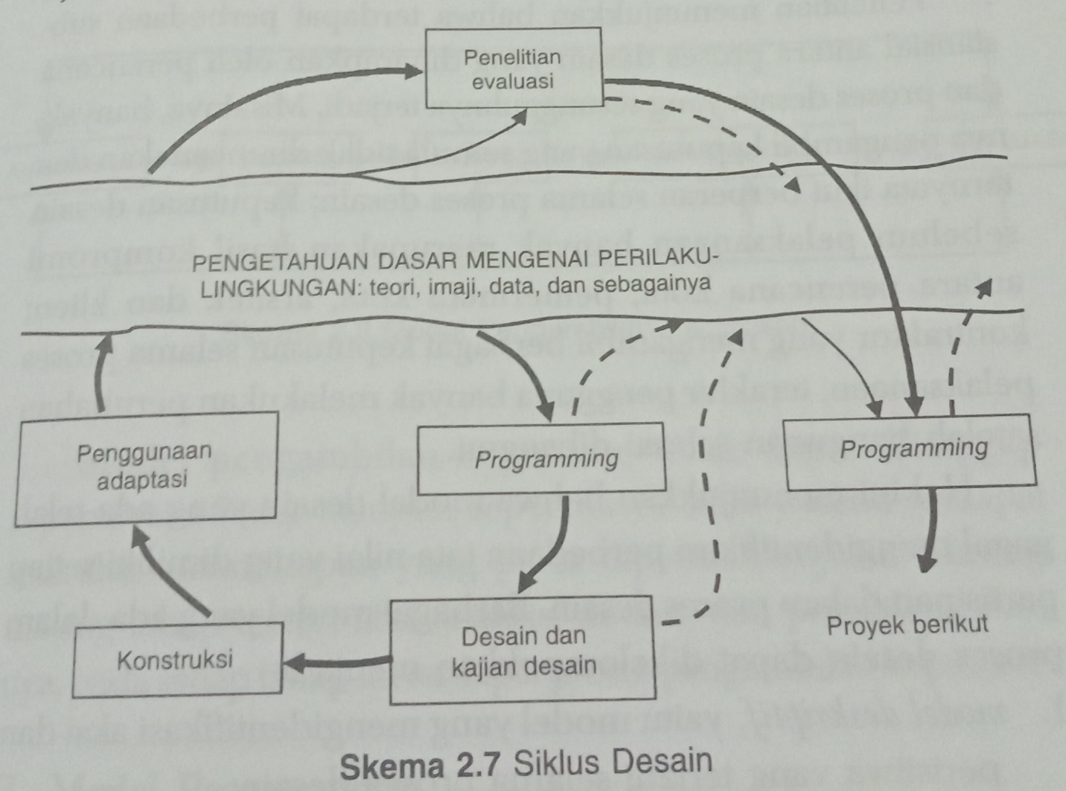

Sejarah tradisional, umpan balik diperoleh arsitek dari kliennya, dari sesama Mitra kerjanya dan mungkin dari sejumlah pengamat arsitektur atau sekelompok kecil masyarakat dalam peluncuran sesuatu karya arsitek. masukkan ini diperlukan untuk proyek berikutnya, akan tetapi, jika jika hanya mengandalkan data semacam ini kurang memadai Karena ada informasi Yang Terlewatkan, ya Itu tanggapan dari para pengguna.
kegagalan dalam suatu desain, baik dari segi struktur maupun masalah desain, biasanya hanya menjadi bahan diskusi internal arsitek atau perencana. bahkan tidak jarang seorang arsitek bertindak sebagai bank data tunggal untuk berbagi informasi desa. dan pemeran, Yaitu pihak pemilik, arsitek, dan pemerintah sebagai penentu kebijakan sanaan, seringkali pengguna bangunan belum dilibatkan sebagai partisipan dalam seluruh proses desain.
Penelitian menunjukkan bahwa terdapat perbedaan substansial antara proses desain yang diharapkan oleh perencana dan proses desain yang sesungguhnya terjadi. misalnya, banyaknya pengambilan keputusan yang semula tidak direncanakan dan ternyata ikut berperan selama proses desain; keputusan desain sebelum pelaksanaan banyak merupakan hasil kompromi antara perencanaan kota, pemerintah kota arsitek dan client; kontraktor yang mengambil berbagai keputusan selama proses pelaksanaan; terakhir pengguna banyak melakukan perubahan setelah bangunan selesai dibangun.
hal ini menunjukkan bahwa model desain yang ada telah gagal mengidentifikasi perbedaan tata nilai yang dimiliki setiap partisipan dalam proses desain. berbagai model yang ada dalam proses desain dapat dikelompokkan menjadi:
- model deskriptif, yaitu model yang mengidentifikasikan aksi dan peristiwa yang terjadi selama proses desain;
- model behavioral, yaitu model yang memakai hipotesis; Mengapa suatu aktivitas tertentu terjadi;
- model normatif, yaitu model preskriptif yang menyatakan apa yang biasanya akan terjadi
dalam proses perencanaan arsitektur, model yang banyak dipakai adalah model prespektif. Berikut ini adalah salah satu model proses desain
- Model Pengambilan Keputusan

Pengambilan keputusan dalam perencanaan merupakan bagian penting. ada beberapa model yang biasanya dipakai para arsitek dan perencana. Ada beberapa model yang biasa dipakai artis na para arsitek dan perencana. namun, terdapat model yang yang berlaku secara umum ( skema 2.8 ). proses ini melibatkan beberapa tahap Analisis untuk mengidentifikasi dan memahami masalah yang ada; tahap desain atau pembuatan alternatif dan evaluasi solusi desain; tahap pilihan yaitu tahap untuk pemilihan alternatif .
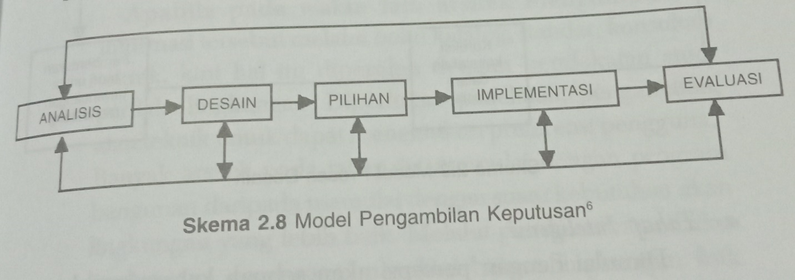
Model pengambilan keputusan tidak dapat dianggap sepenuhnya linear ataupun sepenuhnya siklis karena terdapat interaksi antara tahap yang perlu dipertimbangkan. masing-masing tahap terdiri atas analisis, desain dan pemilihan. artinya, pada setiap tahap itu terdapat proses pengambilan keputusan

- Model Perancangan
Apabila disadari Bahwa masalah yang seringkali timbul pada desain karena kurangnya perhatian pada kebutuhan pengguna atau terlalu banyaknya pertimbangan diberikan bagi ekspresi diri sang arsitek, diperlukan pendekatan komprehensif dalam analisis dan sintesis. pada model proses desain berikut ini( skema 2 Ma.9 ) terlihat perlunya dibuat beberapa kelompok aktivitas dalam proses desain untuk menghindari terjadinya kegagalan bangunan.
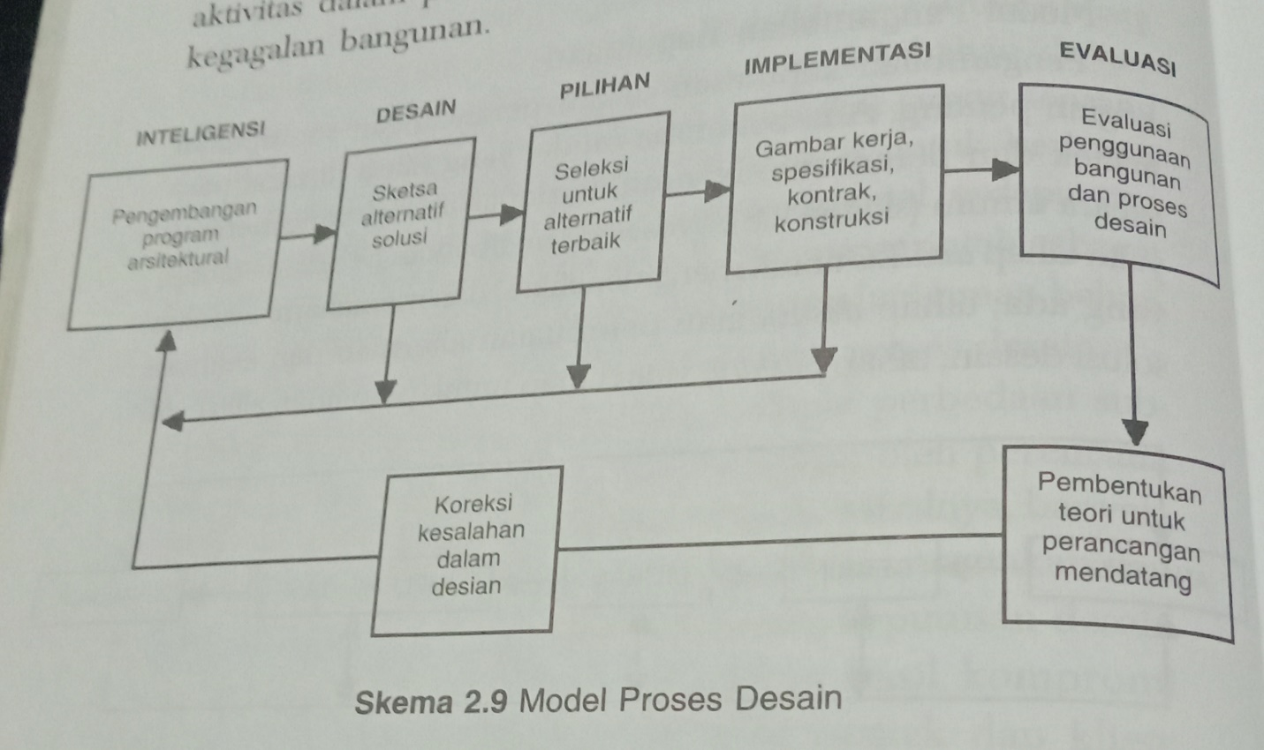
  - Tahap Intilegasi
Dimulai dengan persepsi akan sebuah kebutuhan dan diakhiri dengan suatu program mengenai kebutuhan fungsional dan psikologikal yang harus dapat dipenuhi oleh desain. persepsi kebutuhan akan bergantung pada situasi yang ada dan orang yang terlibat, dengan pertimbangan bahwa setiap orang mempunyai tujuan dan sasaran yang unik. orang yang terlibat dapat dikelompokkan menjadi tiga kelompok. pertama, kelompok klien, sponsor proyek atau pengembang. kedua, kelompok bukan pengguna yang terlibat dalam proyek, yaitu arsitek dan para profesional terkait, pemerintah kota atau daerah, kontraktor, dan kelompok terakhir adalah kelompok pengguna. pada tahap ini, kontribusi studi perilaku lingkungan pada desain arsitektur adalah memberi masukan mengenai masalah-masalah yang sesungguhnya harus diselesaikan. tanpa mengetahui hal ini ,Desain arsitektur akan membuat solusi yang tidak bermanfaat.
hasil observasi dan penelitian dapat memberi pengertian mengenai perilaku pengguna Dan bagaimana hal itu dapat diakomodasikan dalam desain. selain pengumpulan informasi tersebut, pada tahap ini juga di tekankan perlunya pengetahuan tentang ekologi dalam tapak, Financial, bahan bangunan, teknologi, dan kemungkinan perkembangan di masa mendatang
Apabila pada waktu lalu arsitek mengumpulkan informasi tersebut melalui buku katalog, Standar,Konsultasi teknik, kini hal itu diperoleh dengan pendekatan studi perilaku lingkungan. diperlukan penelitian, pengamatan atau teknik untuk Dapat menentukan preferensi pengguna. banyak arsitek pada tahap ini Memulai Dengan program bangunan daripada memulai dengan suatu kebutuhan akan lingkungan yang lebih baik. melalui pendekatan perilaku lingkungan, perencana meyakini bahwa lingkungan fisik harus mampu memaksimalkan kebebasan bagi penggunanya untuk memilih cara mereka hidup dan membuka peluang perilaku dan perseptual untuk mengakomodasikan sebanyak mungkin kebutuhan pengguna.
  - Tahap Desain
Adalah tahap sintesis yang kompleks dan aktif. suatu proses konseptualisasi. terdapat dua pendekatan dalam proses sintesis ini, pertama, pendekatan desain berdasarkan kebiasaan dan, dan kedua, pendekatan melibatkan usaha kreatif. karena persyaratan desain seringkali kontradiktif. usaha sangat diperlukan. perencana harus dapat menekankan sasaran dan tujuan dari masing-masing kelompok yang terkait. Tahap desain dimulai dengan analisis mengenai sistem dan komponen program dari mengorganisasikannya ke dalam suatu daftar Heirarki ke penting.
Untuk sampai pada solusi, si seorang arsitek membutuhkan loncatan kreativitas.Arsitek yang kreatif seringkali melihat adanya serangkaian affandances.” Dian Medan melihat struktur dengan baik. kendala bagi arsitek dalam membuat solusi yang kreatif adalah keterampilan metodologis dan pengetahuan secara kuantitatif atau kualitatif. klarifikasi tentang hubungan dasar antara perilaku manusia dan lingkungan yang dirancang dapat dipakai untuk mengembangkan alternatif solusi.
  - Tahap Pilihan
tahap ini meliputi evaluasi solusi dan keputusan tentang alternatif desain yang sesuai dengan Persyaratan dan yang tidak sesuai dengan kebutuhan. apabila ternyata tidak ada alternatif yang sesuai maka proses berikutnya harus kembali ke tahap analisis atau desain. evaluasi dan pilihan desain yang baik bergantung pada prediksi dan pengertian tentang pengguna dan perkembangannya.
Penampilan desain dapat dievaluasi dengan beberapa cara. Pertama secara tradisional berdasarkan logika, kedua, melalui eksperimen yang hanya berlaku untuk konstruksi prototipe, ketiga, melalui simulasi yang terakhir ini biasanya Hanya berupa potongan desain saja.
  - Tahap Inplementasi
Biasanya tapi ini menjadi tidak perlu penting lagi apabila pada tahap sebelumnya, nya yaitu tahap analisis, desain, dan pilihan telah di jalankan dengan baik. namun mengenal perilaku dan komunikasi di antara pihak terkait dalam proses desain tetap penting seperti mengenal Siapa pengguna dan bagaimana penggunaan dari hasil desain.
  - Tahap Evaluasi
Produk dan proses biasanya merupakan tahap yang diabaikan oleh arsitek. namun dengan berkembangnya minat dan perhatian arsitek terhadap kepuasan pengguna, kini semakin banyak dilakukan penelitian pasca penghunian.

Pengguna model desain ini memberi keuntungan, antara lain memungkinkan arsitek untuk mengerti instruksi Sasi dan memeriksa desainnya sendiri sehingga arsitek dapat mengetahui kapan ia bebas mengoperasikan diri dan kapan ia terikat pada persyaratan tertentu.
dengan cara ini, arsitek juga dapat menghayati keterbatasan pengetahuannya mengenai hubungan antara manusia dan lingkungan. Hal ini dapat menjadi masukan bagi studi perilaku lingkungan untuk melakukan penelitian mana yang menjadi minat arsitek. melalui insitu, tetapi dengan pendekatan yang sadar dan eksplisit.

